Лабораторная работа 1
Выполнил: Поняев Григорий 3МО рбд2

Часть 1: разбиение сети на две подсети
Исходная сеть: 10.1.1.64/27
Разбить на две подсети /28
32 – 27 = 5 бит хостовая часть
Адресов в блоке: 2^5 = 32
Маска 255.255.255.224
Диапазон адресов: 10.1.1.64 - 10.1.1.95

Новая маска: 255.255.255.240
Пространство подсетей: 2^(32–28) = 2^4 = 16
Доступно для хостов: 16 – 2 = 14
Первая подсеть: 10.1.1.64/28
Диапазон первой подсети: 10.1.1.65 – 10.1.1.78 (broadcast .79)
Вторая подсеть: 10.1.1.80/28
Диапазон: 10.1.1.81 – 10.1.1.94
Вывод: Разбиение сети 10.1.1.64/27 на две равнозначные подсети /28 выполнено корректно. Каждая новая подсеть предоставляет 14 адресов для конечных устройств, не требует изменения верхнеуровневой маршрутизации и сохраняет непрерывность адресного пространства.

Часть 2. Определение MAC-адреса с помощью ARP-запроса
Скриншоты выполнения этой части:
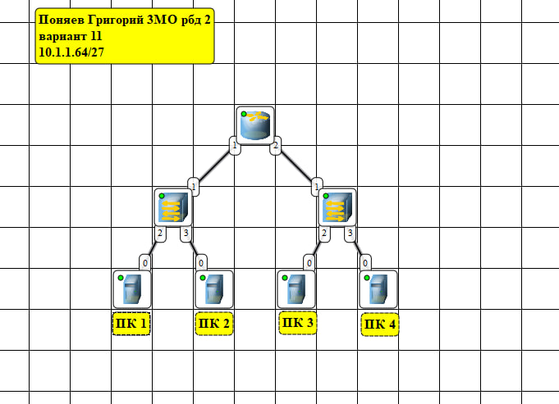
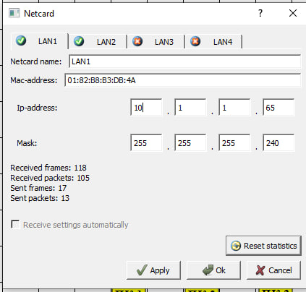
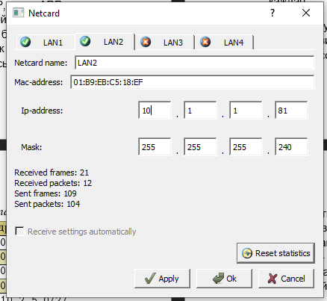
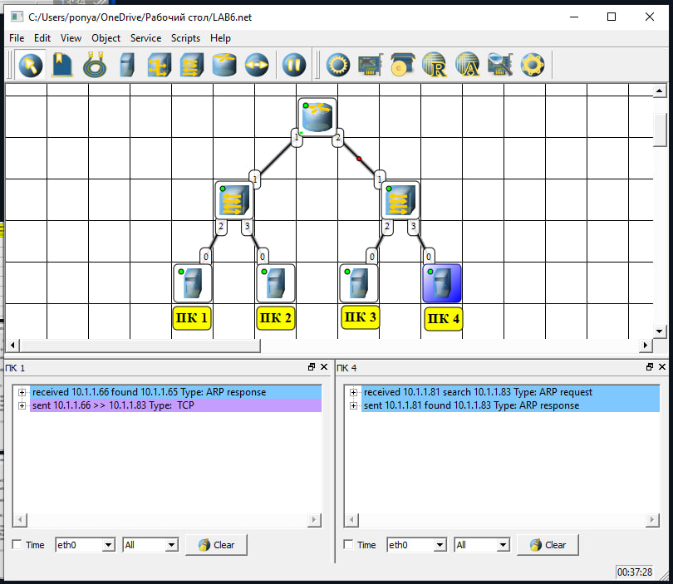
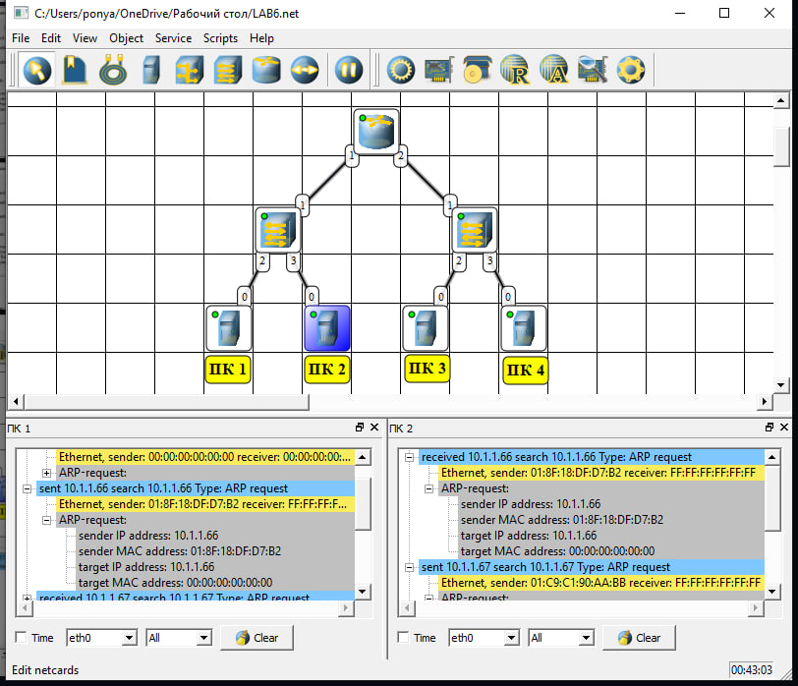
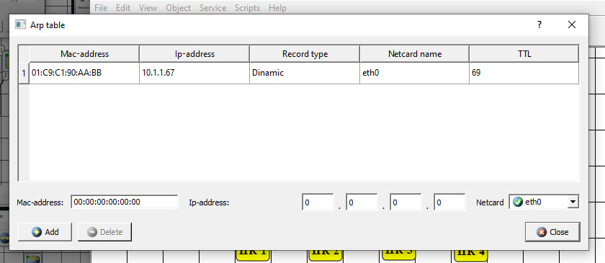
Вывод: Успешно выполнен ARP-запрос для определения MAC-адреса узла в локальной сети по известному IP-адресу. Зафиксирован ARP-ответ от целевого узла, отправленный в однонаправленном режиме. Подтверждено автоматическое добавление соответствия «IP-адрес -> MAC-адрес» в ARP-таблицу компьютера 1 после успешного обмена пакетами

Часть 3. Реализация атаки ARP-спуфинг
Скриншот выполнения работы:
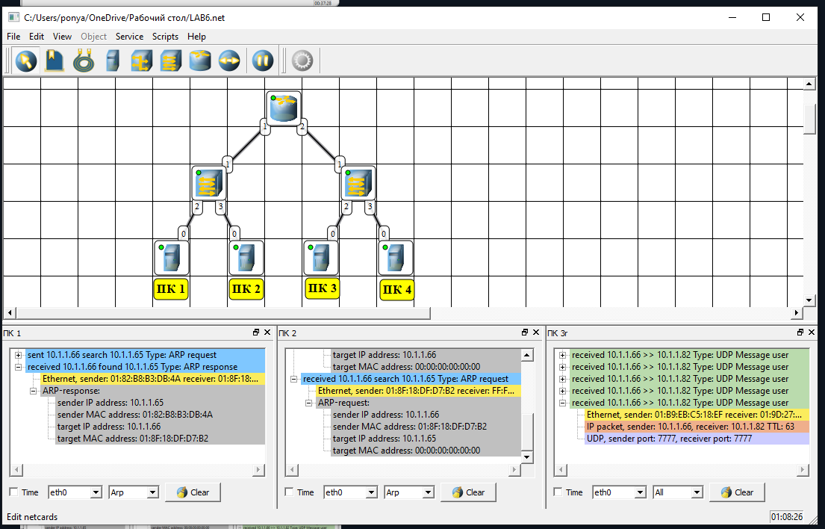
Вывод: Протокол ARP не имеет встроенных механизмов аутентификации, что делает его уязвимым к подмене ARP-таблиц. Злоумышленник, находящийся в одном широковещательном домене, может перехватывать, модифицировать или блокировать трафик, предназначенный шлюзу по умолчанию. Для защиты необходимо использовать статические ARP-записи, протоколы динамической защиты (DAI) или сегментацию сети.

